Voederbehoefte melkvee

Je moet boodschappen doen. In de winkel loop je met je lijstje rond. Als je een product uit het rek haalt, kijk je automatisch naar de samenstelling. Wat zit erin aan energie en andere stoffen?

Ook voor onze koeien willen we graag weten wat de samenstelling van het voer is.
Als je de samenstelling van producten kent, kun je de voergift afstemmen op de
behoefte. Van mengvoeders weten we meestal de precieze samenstelling, die staat
immers op de bon vermeld. Maar hoe zit het met de (zelf) geteelde ruwvoeders en
de vochtrijke krachtvoeders? Een veehouder laat meestal zijn producten onderzoeken door het laboratorium voor gewas- en bodemonderzoek, het Blgg. Met een gewasboor met snijbek neemt hij een monster van het gewas/product, dat hij opstuurt naar het laboratorium. Daar wordt dan de voederwaarde vastgesteld. De veehouder krijgt daarvan een analyseverslag. In zo'n analyseverslag komen naast de begrippen VEM, DVE en OEB nog andere begrippen voor.

Bij het onderzoek naar de voederwaarde wordt gekeken naar de samenstelling van het product en de hoeveelheid beschikbare energie voor het dier. Om een
analyseverslag goed te kunnen lezen, moet je de begrippen kennen waarin de
gevonden waarden worden uitgedrukt. We bespreken die begrippen hieronder kort.

De VEM
De organische stof van het voedermiddel levert de benodigde energie voor het dier.
Bij verbranding in het lichaam komt de energie vrij. Bij melkvee en jongvee, schapen en geiten geven we dit aan met de VEM (voedereenheid melk). Bij vleesvee wordt de
energie die de organische stof levert, uitgedrukt in VEVI (voedereenheid vlees
intensief).

Alle energie die in een product zit, noemen we de bruto energie. Die bruto energie komt niet volledig beschikbaar voor het dier. Er treden verliezen op. Je kunt het vergelijken met de energie uit de brandstof van een auto: bij de verbranding treden verliezen op in de vorm van warmte. Ook bij een koe treedt energieverlies op. In het schema van het onderstaande figuur is aangegeven waar dat verlies optreedt.

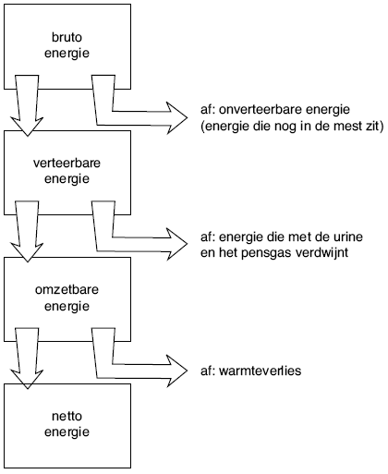

Een deel van de organische stof (OS) in een voedermiddel wordt niet verteerd. Hoeveel er wel wordt verteerd, wordt aangegeven met de verteringscoëfficiënt (VC). De verteringscoëfficiënt is het percentage van een opgenomen voederbestanddeel dat niet in de vaste mest teruggevonden wordt. Hoe lager de verteringscoëfficiënt, hoe minder de verteerbare en omzetbare energie.
Hoe hoog de energieverliezen zullen zijn, hangt vooral af van:
– het voedermiddel (gras ⇔ stro);
– de diersoort (paard ⇔ rund);
– het productiedoel (melk ⇔ vlees);
– het voerniveau (15 kg melk/dag ⇔ 40 kg melk/dag).
De VEM is een verhoudingsgetal. Het geeft de hoeveelheid netto energie in een
voedermiddel weer in vergelijking met de hoeveelheid netto energie in 1kg gemiddelde
gerst.

Berekenen VEM

Grofweg kan de voerbehoefte bij melkvee weergeven worden met de behoefte aan:
• droge stof,
• VEM,
• DVE,
• OEB.

De VEM-behoefte van een volwassen koe is gebaseerd op de behoefte voor onderhoud en productie.

Met behulp van onder andere het Voedernormenboekje kun je de VEM- en DVE-behoefte voor een koe berekenen. Ook kun je met behulp van de OEB-getallen kijken wat bij een rantsoen de OEB ( Onbestendig eiwit balans) is.

Voorbeeld
Een volwassen koe weegt 650 kg. Ze produceert 30 kg melk met 4% vet en 3,3% eiwit.

De voerbehoefte bereken je dan als volgt:

VEM-behoefte = 5323 + 440 x CM + 0,73 x CM²,
(CM = kg meetmelk 4% vet en 3,3% eiwit)
=5323 + 440 x 30 + 0,73 x 302 = 19 180 VEM per dag.

Via een dergelijke soort formule kan ook de DVE-behoefte berekend worden.
Uit het Voedernormenboekje valt in tabel 1.1 voor deze koe af te lezen:

19180 VEM en 1700 g DVE.

Je kunt uit dit voorbeeld zien dat 1kg melk met 4% vet en 3,3% eiwit ongeveer 442VEM nodig is. Het blijkt dat als de koe veel produceert en veel eet, er een zogenoemde ´verteringsdepressie´ optreedt. Dit wil zeggen dat er bij hoge producties per liter melk wat meer VEM per kg melk nodig is.

Natuurlijk heeft een koe, wanneer het meer vet of eiwit in haal melk geeft, ook meer in haar voeding nodig. Daarom wordt er vaak gerekend met een standaard gecorrigeerde hoeveelheid melk, dan is dat voor elke koe hetzelfde

Deze standaard percentages voor melk in vet en eiwit reken je alsvolgt uit:
- Vetgecorrigeerde melk ( 3,3 % eiwit) FCM = ( 0,4 + 0,15 x %F)x M

- Vet en eiwit gecorrigeerde melk FPCM = ( 0,337 + 0,116 x %F + 0,06 x %P)x M

Voeropname vaststellen

Je weet inmiddels wat de voerbehoefte van een koe is bij een productie van bijvoorbeeld 30 kg meetmelk en hoe je deze kunt berekenen. De vraag is nu of het dier deze behoefte kan opnemen en in welke vorm (krachtvoer, ruwvoer) dat moet gebeuren.
Als je er even over nadenkt, ontdek je dat er allerlei factoren zijn die bepalen hoeveel je eet en hoeveel trek je hebt. Bij een koe is dat niet anders.

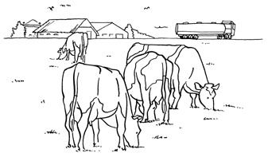
Het schatten van de voeropname bij melkvee gebeurt via een ingewikkelde formule. Grofweg kun je stellen dat de drogestof-opname uit ruwvoer ligt tussen 1,8 en 2,5 kg ds per 100 kg lichaamsgewicht is. Natuurlijk hangt de werkelijke voeropname van melkvee af van vele factoren.

Als het lekker is, eten ze veel en produceren ze veel!

De voeropname wordt deels geregeld door de fysiologische of chemische honger. De hypofyse registreert het propionzuur- en azijnzuurgehalte van het bloed. Deze zuren komen vrij bij de afbraak van voer in de pens en worden opgenomen in het bloed. Als deze gehalten te laag zijn, krijgt de koe een drang om voer op te nemen. Wanneer de gehaltes aan propionzuur en azijnzuur in het bloed te hoog zijn, stopt de voeropname. Soms wordt het teveel aan vetzuren omgezet in leverglycogeen of gebruikt de koe ze voor de vetaanzet.

Daarnaast wordt de opname bepaald door de vulling van het maag-darmkanaal ofwel de fysische honger. In de wanden van pens, maag en darm zitten receptoren (voelers) die de vulling registreren. Raakt het maag- darmkanaal vol met bijvoorbeeld stro, dan hoeft het dier nog niet chemisch verzadigd te zijn, maar de voeropname stopt wel.

Etgroen (weidegras van ‘schoon’ land: vorige snede is gemaaid) wordt beter opgenomen dan gras dat voor de tweede of derde keer beweid wordt.
Grofweg kun je zeggen: bij elke 100 VEM/kg ds hogere voederwaarde van het voer, vreet een koe 1 kg ds per dag meer van dit ruwvoer!

Krachtvoer

Als je een koe alleen maar ruwvoer (gras, hooi) zou voeren krijgt ze niet genoeg VEM binnen. Wanneer je ook krachtvoer bijvoert kun je de opname van drogestof verhogen. Je moet er wel op letten dat de penswerking (bacterien etc) goed blijft, anders wordt ze ziek. In het rantsoen moet je dus altijd opletten dat er voldoende structuur (ruwe celstof) overblijft.

Als je naast ruwvoer ook krachtvoer voert, is de mate van verdringing van het ruwvoer afhankelijk van een aantal factoren:
• het melkproductieniveau,
• de ruwvoerkwaliteit,
• de hoeveelheid gegeven krachtvoer.

Je kunt een koe niet zomaar onbeperkt krachtvoer geven. Dan is er onvoldoende structuurhoudend voer in de pens, en zal deze niet goed door blijven werken. Hierdoor berekent men de structuurwaarde van een voer. Deze bijdrage van structuurwaarde (SW) is dus goed voor de penswerking. Dit is niet hetzelfde als het ruwe-celstof percentage. Het is immers zo dat gehakseld stro minder structuurwaarde heeft dan ongehakseld stro.
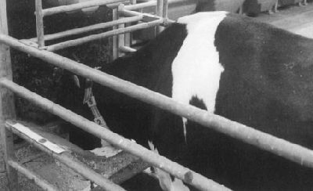
De krachtvoer/ruwvoer balans moet in orde zijn voor het functioneren van de pens.

De voerbehoefte van een koe kan veel verschillen. Dit kan als oorzaak hebben: melkproductie, vetgehalte van de melk, gewicht, de leeftijd van de koe en de hoeveelheid beweging.

Je moet ook goed in de gaten houden dat koeien tijdens de eerste acht weken van de lactatie een apart verhaal zijn. De voederopname blijft namelijk achter op de productiestijging. De koe haald de resterende energie en DVE uit de lichaamsreserves.

